作业一

Part1 进程与线程

1. 进程和程序的一个本质区别是**（D）**

A. 前者分时使用CPU，后者独占CPU B. 前者存储在内存，后者存储在外存

C. 前者在一个文件中，后者在多个文件中 D. 前者为动态的，后者为静态的

1. 下面所列进程的三种基本状态之间的转换不正确的是**（B）**

A. 就绪状态->执行状态 B. 就绪状态->阻塞状态

C. 执行状态->阻塞状态 D. 执行状态->就绪状态

1. 为什么进程切换的代价要比线程切换要大**（C）**

A. 因为进程切换要切换栈

B. 因为进程切换要切换控制块数据结构

C. 因为进程切换要切换段表

D. 因为进程切换要切换PC指针

1. 下列选项中，不可能在用户态发生的是**（C）**

A. 系统调用 B. 外部中断

C. 进程切换 D. 缺页

1. 在下述父进程和子进程的描述中，正确的是**（A）**

A. 撤销父进程时，应该同时撤销子进程

B. 父进程和子进程不可以并发执行

C. 撤销子进程时，应该同时撤销父进程

D. 父进程创建了子进程，因而父进程执行完后，子进程才能运行

1. 下列关于线程的叙述中，正确的是**（C）**
2. 采用轮转调度算法时，一进程拥有10个用户级线程，则在系统调度执行时间上占用10个时间片
3. 属于同一个进程的各个线程共享栈空间
4. 同一进程中的线程可以并发执行，但不同进程的线程不可以并发执行
5. 线程的切换，不会引起进程的切换

A. Ⅰ、Ⅱ、Ⅲ B. 仅Ⅱ、Ⅳ C. 全错 D. 仅Ⅱ、Ⅲ

1. 根据进程图，以下哪个输出是不正确的**（D）**



1. L0, Bye, L1, Bye, L2, Bye
2. L0, L1, Bye, L2, Bye, Bye
3. L0, Bye, L1, L2, Bye, Bye
4. L0, Bye, L1, Bye, Bye, L2
5. 分析程序homework_wait.c，回答下列问题：

|  |  |
| --- | --- |
|  | /* homework_wait.c */ |
|  | void homework_wait() { |
|  | pid_t pid[N];// hello, |
|  | int i, child_status; |
|  | for (i = 0; i < N; i++) { |
|  | if ((pid[i] = fork()) == 0) { |
|  | exit(100+i); /* Child */ |
|  | } |
|  | } |
|  | printf("hello!\n"); |
|  | for (i = 0; i < N; i++) { /* Parent */ |
|  | pid_t wpid = wait(&child_status); |
|  | if (WIFEXITED(child_status)) |
|  | printf("Child %d terminated with exit status %d\n", |
|  | wpid, WEXITSTATUS(child_status)); |
|  | else |
|  | printf("Child %d terminate abnormally\n", wpid); |
|  | } |
|  | } |

1. 注释掉第7行代码后，程序执行到第10行，输出多少个“hello!”（用一个N的函数给出答案）?

注释掉第七行则每个fork出来的子进程会继续执行循环，也会fork出进程。每次循环进程数加倍，初值为1，故最后输出2^N个hello！。

1. N=2时，程序正常运行两次，得到的结果是否相同？若不同，请解释原因；

不同，因为子进程退出时发出的信号父进程不一定按顺序接收到。

1. 修改程序，使得子进程能够按照其创建的顺序退出。（waitpid.c）

将第12行调用wait函数的代码pid_t wpid = wait(&child_status);中的wait替换为waitpid，即pid_t wpid = waitpid(pid[i],&child_status,0);

**Part 2. 并发与同步**

1. 一个正在访问临界资源的进程由于申请等待I/O操作而被中断时，它**（C）**
2. 允许其他进程进入与该进程相关的临界区
3. 不允许其他进程进入任何临界区
4. 允许其他进程抢占处理器，但不得进入该进程的临界区
5. 不允许任何进程抢占处理器
6. 设与某资源相关联的信号量初值为3，当前值为1，若M表示该资源此时可以用的个数，N表示等待该资源的进程数，那么 M 和N 分别为**（B）**
7. 0，1
8. 1，0
9. 1，2
10. 2，0
11. 如下所示的程序在运行后永远也不会结束。请改写该程序，在不删除和修改任何现有语句的前提下，只添加新语句，使得程序在用户输入任意字符后能够正常结束。并要求程序在结束前只可输出一条语句“received a signal\n”。（提示：使用信号；已给出所需要的头文件；建议实际运行进行测试）

|  |  |
| --- | --- |
|  | #include <stdio.h> |
|  | #include <sys/types.h> |
|  | #include <signal.h> |
|  | #include <unistd.h> |
|  | #include <stdlib.h> |
|  | #include <sys/wait.h> |
|  | int main(){ |
|  | int child_pid; |
|  | if((child_pid=fork())==0){ |
|  | while(1); |
|  | printf("forbidden zone\n"); |
|  | exit(0); |
|  | } |
|  | else{ |
|  | while(getc(stdin)){ |
|  | wait(0); |
|  | exit(0); |
|  | } |
|  | } |
|  | } |

#include <stdio.h>

#include <sys/types.h>

#include <signal.h>

#include <unistd.h>

#include <stdlib.h>

#include <sys/wait.h>

void handler(){

exit(0);

}

int main(){

int child_pid;

if((child_pid=fork())==0){

signal(SIGINT,handler);

while(1);

printf("forbidden zone\n");

exit(0);

}

else{

while(getc(stdin)){

kill(child_pid,SIGINT);

printf("received a signal\n");

wait(0);

exit(0);

}

}

}

输入一个字符时，调用kill向子进程发送信号，子进程接受到信号后，会执行handler退出

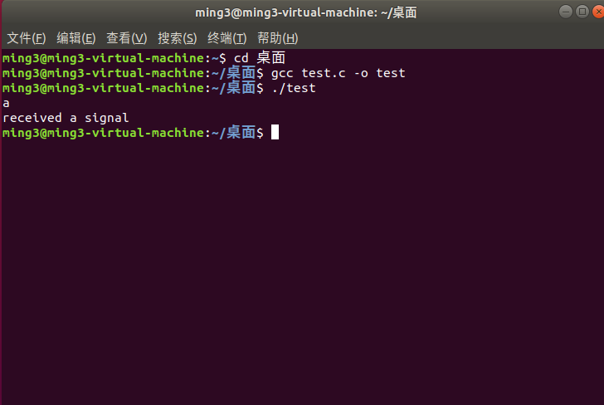

如图，输入一个字符(a)后运行成功。

1. 三个进程 $P_{1}$、 $P_{2}$、 $P_{3}$ 互斥使用一个包含N（N>0）个单元的缓冲区。 $P_{1}$ 每次使用produce()生成一个正整数并用put()送入缓冲区某一空单元； $P_{2}$ 每次用get_odd()从该缓冲区取出一个奇数，然后用count_odd()统计已经获取的奇数个数； $P_{3}$ 每次用get_even()从该缓冲区取出一个偶数，然后用count_even()统计已经获取的偶数个数。请用信号量机制实现这三个进程的互斥与同步活动，并说明所定义的信号量的含义（要求用伪代码描述）。

定义信号量s1,s2初值为0,0 分别表示缓冲区奇数和偶数的个数。s3初值为N，表示缓存区的空闲单元个数。 mutex用于互斥。

P1(){

while(true){

int x = produce();

P(s3);

P(mutex);

put(x);

V(mutex);

if(x % 2== 0) V(s2);

else V(s1);

}

}

P2(){

while(true){

P(s1);

P(mutex);

get_odd();

V(mutex);

V(s3)

count_odd();

}

}

P3(){

while(true){

P(s2);

P(mutex);

get_even();

V(mutex);

V(s3);

count_even();

}

}

1. 如下图所示，三个合作进程 $P_{1}$、 $P_{2}$、 $P_{3}$，它们都需要通过同一设备输入各自的数据a、b、c，该输入设备必须互斥地使用，而且其第一个数据必须由 $P_{1}$ 进程读取，第二个数据必须由 $P_{2}$ 进程读取，第三个数据必须由 $P_{3}$ 进程读取（读取后所有进程都可以使用）。然后，三个进程分别只能对输入数据进行下列计算：

$$P_{1}:x=a+b$$

$$P_{2}:y=a*b$$

$$P_{3}:z=y+c-a$$

最后， $P_{1}$ 进程通过所连接的打印机将计算结果x、y、z的值打印出来。请用信号量实现它们的互斥与同步。

形状

设置三个信号量s1,s2,s3,为了确保读取数据的顺序为P1、P2、P3，设置s1的信号量初值为1，s2，s3初值为0。设置信号量s4,s5用于指示y的输入和y、z是否计算完成，初值为0

P1(){

P(s1);

输入a;

V(s2);

P(s4);

x = a + b;

P(s6)

打印x,y,z

}

P2(){

P(s2);

输入b;

V(s3);

V(s4);

y=a*b;

V(s5);

}

P3(){

P(s3);

输入c;

P(s5);

z = y + c – a;

V(s6);

}